|  |
| --- |
| Sistema de Activos |
| Manual de Usuario |
|  |
|  |
|  |



17 de febrero de 2017

Tabla de contenido

**Introducción** 3

**Acceso al sistema** 4

**Pantalla principal** 5

**1 Archivo** 6

**1.1 Cambio de Clave** 6

**1.2 Seleccionar Impresora** 6

**1.2 Configuración** 8

**1.3 Salir** 14

**2 Catálogos** 15

**2.1 Sucursales** 15

**2.2 Puestos** 17

**2.3 Personas** 18

**2.4 Usuarios** 21

**2.5 Áreas** 23

**2.6 Tipos** 25

**2.7 Grupos** 27

**3 Activos** 29

**3.1 Altas** 30

**3.2 Modificaciones** 30

**3.3 Bajas / Reparaciones** 32

**3.4 Reingreso por Reparaciones** 32

**3.5 Traspasos** 33

**4 Responsivas** 36

**4.1 Nueva** 36

**4.2 Traspasar Activos Asignados** 38

**4.3 Impresiones** 39

**4.4 Reimpresión de Etiquetas** 40

**5 Consultas** 41

**5.1 Activos por persona** 41

**5.2 Activos** 42

**5.3 Activos sin Responsiva** 43

**5.4 Reimpresión de Etiquetas** 43

# **Introducción**

El sistema tiene como finalidad llevar el control sobre las ubicaciones de cada uno de los activos que se tienen repartidos entre las diferentes sucursales así como también tener la certeza de quien es el responsable de cada activo mediante la generación de responsivas y reportes sobre estatus de los mismos.

Utilizando herramientas como impresión de etiquetas, impresión de responsivas, reportes sobre los activos y sus responsables son algunas de las opciones que ofrece el sistema para llevar un mejor control sobre la ubicación de los activos.

El objetivo de este manual es guiar al usuario en el correcto uso del sistema mediante la explicación sencilla pero detallada de los pasos que debe de seguir en cada módulo.

# **Acceso al sistema**

Al iniciar la aplicación se mostrará la pantalla de acceso (Figura A) en la cual se debe de ingresar las credenciales proporcionadas por el administrador del software.

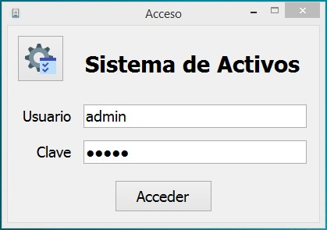

Figura A. Pantalla de Acceso

Si los datos son correctos, el usuario tendrá acceso al sistema.

# **Pantalla principal**

Una vez que las credenciales hayan sido aceptadas, se mostrará la pantalla principal del sistema (Figura B) en la cual se pueden navegar entre los siguientes módulos:

* Archivo
* Activos
* Responsivas
* Consultas
* Catálogos

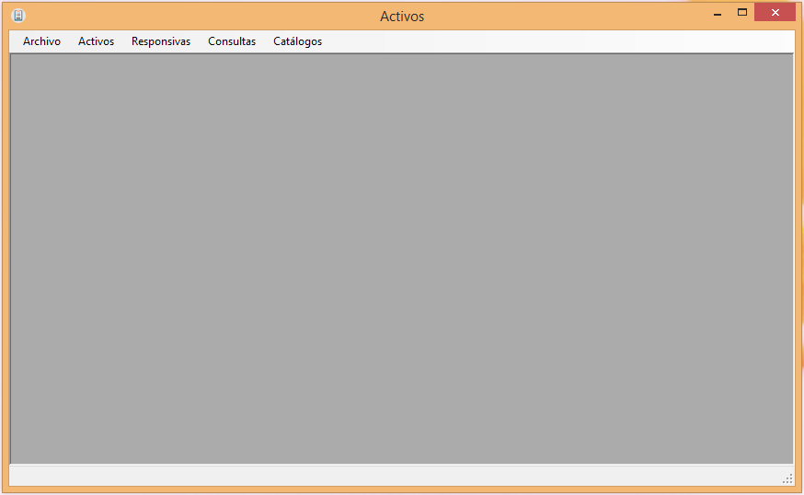

Figura B. Pantalla principal

A continuación se explicarán todos los módulos según la importancia de orden dentro del sistema.

## **1 Archivo**

Este módulo se refiere a la configuración del comportamiento del sistema; se cuenta con los siguientes componentes:

* **Cambio de clave**
* **Seleccionar impresora**
* **Configuración**: se configuran aspectos más generales del sistema, como son:
  + **Seleccionar logo**
  + **Subir logo**
  + **Permisos**
  + **Url fotos**
* **Salir**

### **1.1 Cambio de Clave**

Al dar click sobre esta opción se abre una ventana (Figura 1.1) donde el usuario que accedió al sistema puede cambiar la clave de acceso como parte de personalización de su cuenta.

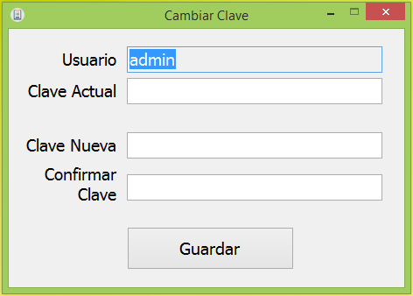

Figura 1.1. Cambiar Clave

Para que el cambio de clave sea exitoso se deben de proporcionar tres datos:

* La **clave actual** de la cuenta.
* Una **clave nueva**, que será la que reemplazará la anterior.
* **Confirmar la clave**, como parte de validación del cambio de clave.

Una vez proporcionados los datos, al dar click en el botón “**Guardar**” se realizará el cambio de clave.

### **1.2 Seleccionar Impresora**

El sistema ofrece la opción de “Impresión de Etiquetas” (más adelante se explica con detalle el funcionamiento de dicha opción) mediante el uso de impresoras de la línea Zebra; dentro de este componente se elige la impresora por defecto mediante la cual se generarán etiquetas.

Al dar click sobre esta opción se abrirá una ventana (Figura 1.2) donde se cargarán las impresoras conectadas actualmente a la computadora.

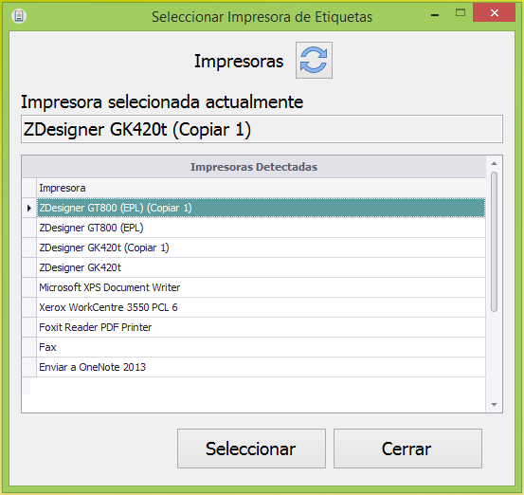

Figura 1.2. Seleccionar impresora de etiquetas

Se selecciona la impresora deseada y a continuación dar click en “**Seleccionar**” para que guarde los cambios. En la parte superior se muestra la impresora seleccionada actualmente, aparecería el campo en blanco en caso de no tener nada seleccionado.

El botón  busca las impresoras activas en la computadora y actualiza la lista de impresoras detectadas.

Una vez seleccionada la impresora se puede cerrar la ventana al presionar el botón “**Cerrar**” o en la X superior derecha.

Si después de acceder al sistema no se contaba con ninguna impresora seleccionada, se abrirá la ventana (Figura 1.2) para seleccionar una, el sistema dejará de realiza esta acción cuando se seleccione la impresora.

### **1.2 Configuración**

Se configuran aspectos más generales del sistema, como son:

* Seleccionar logo.
* Subir Logo.
* Permisos.
* Dirección de Url para Fotos.

#### **1.2.1 Seleccionar Logo**

De una lista de imágenes almacenadas en el sistema se puede definir que logo aparecerá como fondo de la aplicación y que otro aparecerá en los reportes impresos que genera el sistema.

Al entrar a este componente se abre una ventana (Figura 1.3), en la primer pestaña se selecciona el logo y el uso que se le daría.

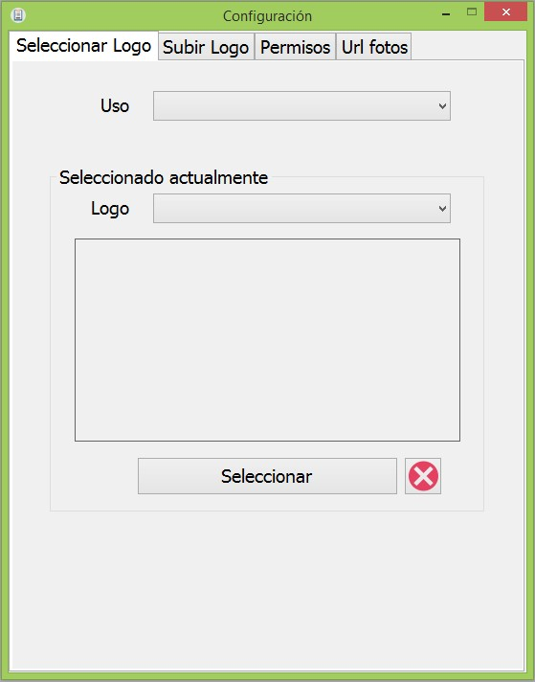

Figura 1.3. Configuración -> Seleccionar Logo

En el combo de “**Uso**” (Figura 1.4) se selecciona el uso que se le daría al logo seleccionado, “**reportes**” o “**fondo**”.

* **Reportes**: sería el logo que se imprimiría en los reportes.
* **Fondo**: seria el logo que aparecería como fondo de la aplicación.

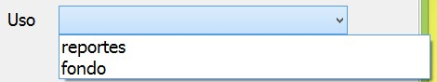

Figura 1.4. Como de usos

En el apartado de “**Seleccionado actualmente**”, dependiendo del uso que se haya elegido, precarga en el combo de “**Logo**” el nombre del logo que actualmente se tenga seleccionado y una vista previa de la imagen (Figura 1.5). En caso de no tener nada seleccionado aparecerá en blanco la vista previa y el combo de logos.

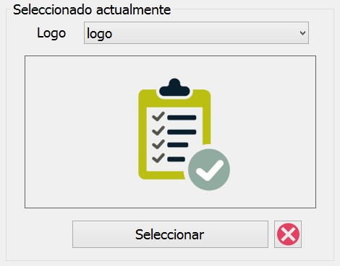

Figura 1.5. Seleccionado actualmente

En el combo de logos se cargarán, según el uso seleccionado, las diferentes opciones para imagen que ofrece el sistema. Para alimentar estas opciones se utiliza la opción “**Subir logo**” dentro del componente “**Configuración**” explicado más adelante en este manual.

Según lo seleccionado en el combo, se mostrará una vista previa de la imagen. Al dar click en el botón “**Seleccionar**” se actualiza la información y el logo se utilizará según el uso que se le dio (Figura 1.6).

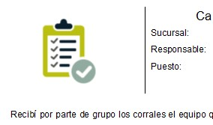 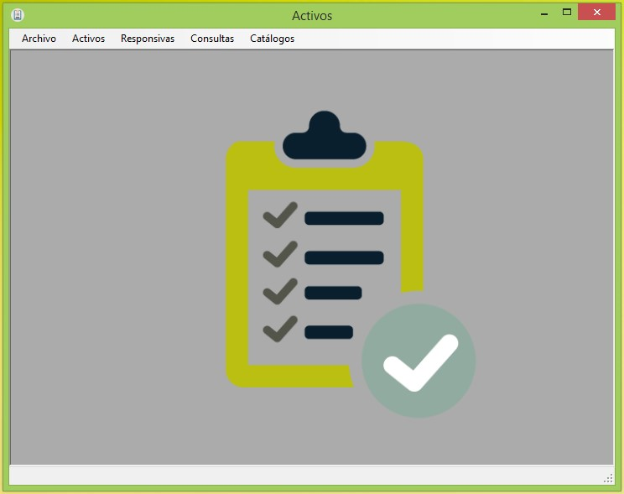

Figura 1.6. Logo en fondo de aplicación y reportes

El botón  se utiliza para quitar la selección del logo en pantalla para que se almacene ese movimiento (Figura 1.7).

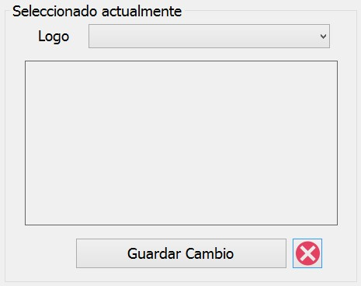

Figura 1.7. Quitar selección de logo

#### **1.2.2 Subir Logo**

Permite subir imágenes desde una dirección física dentro de la computadora para ser almacenadas en la base de datos y posteriormente seleccionarlas para que aparezcan en los reportes o como fondo de la aplicación.

Se trata de la segunda pestaña del componente de “**Configuración**”, “**Subir Logo**” (Figura 1.8). Para subir una nueva imagen se tiene que llenar ciertos datos, tales como:

* **Nombre**: el nombre con el cual se le va a identificar al logo para su selección.
* **Descripción**: breve descripción sobre el uso del logo, mínimo 10 caracteres.
* **Observaciones**: breve observación sobre el uso del logo (opcional), si se define una descripción la longitud debe de ser mínimo de 10 caracteres.
* **Uso**: seleccionar de un combo el uso que se daría al logo, “**reportes**” o “**fondo**”.
* **Seleccionar Logo**: subir un archivo desde una ruta física en la computadora. Después de subir la imagen se mostrara una vista previa en el recuadro de abajo. Se puede cambiar cuantas veces sea necesario antes de subir el archivo

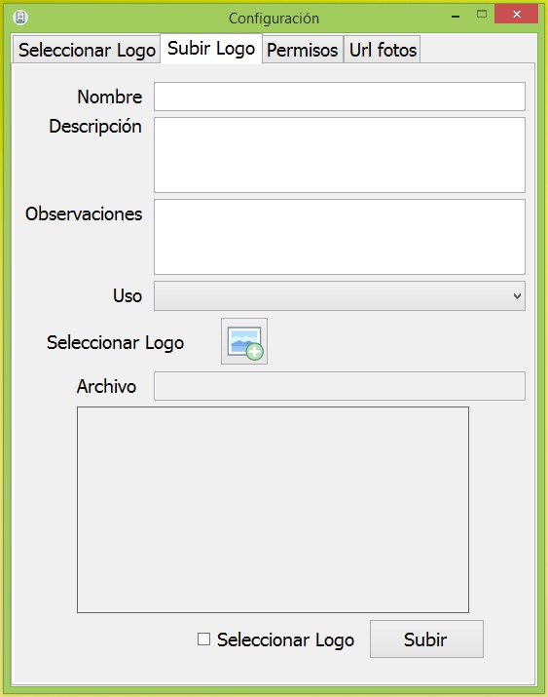

Figura 1.8. Configuración -> Subir Logo

Al pulsar el botón  se abre una ventana (Figura 1.9) que permite navegar a través de la computadora para seleccionar una imagen y cargarla al sistema; dentro de los formatos permitidos se encuentran **JPG**, **JPEG**, **PNG** y **GIF**.

Las dimensiones máximas del archivo a subir son: ancho menor a 1500 pixeles y alto menor a 900 pixeles.

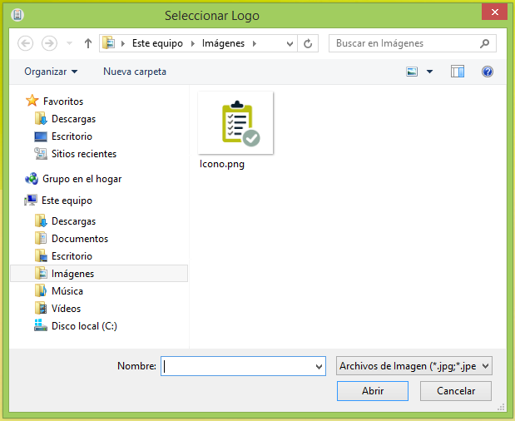

Figura 1.9. Subir Logo

Una vez decidida la imagen y que los datos sean correctos, pulsar el botón “**Subir**” para ser almacenada la información en la base de datos. Si se activa la casilla de verificación el logo se seleccionará por default al uso que se le asigne.

#### **1.2.3 Permisos**

Se seleccionan los módulos del sistema a los cuales podría tener acceso cierto usuario.

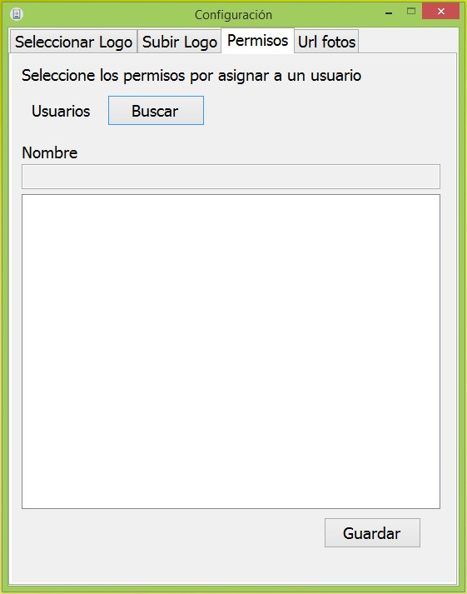

Figura 1.10. Configuración -> Permisos

En la opción llamada “**Permisos**” (Figura 1.10) se realiza una búsqueda para localizar al usuario al cual se le otorgarán o quitaran permisos de acceso a ciertos módulos del sistema. Para esto dar click en el botón de “**Buscar**” y a continuación se abrirá una ventana (Figura 1.11) en donde se seleccionará el usuario.

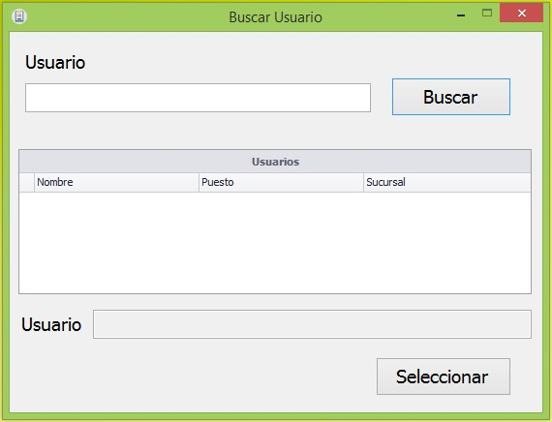

Figura 1.11. Buscar Usuario

Para iniciar la búsqueda del usuario se define una palabra o conjunto de letras que hagan referencia al usuario que se desea encontrar, por ejemplo se quiere encontrar al usuario **Administrador** entonces se puede ingresar la palabra completa o simplemente un conjunto de letras que ayuden con la búsqueda: tanto es válido ingresar “Administrador” como “Admin” (Figura 1.12).

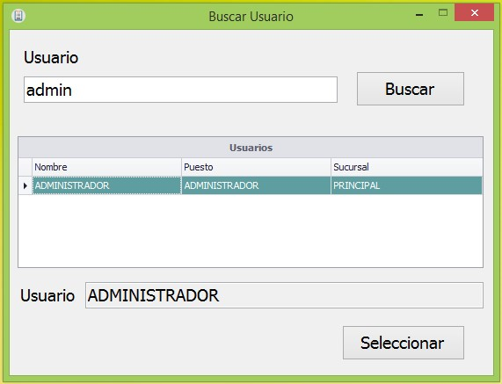

Figura 1.12. Búsqueda de Usuarios

La búsqueda arrojará los resultados que se parezcan o coincidan con lo ingresado. Distingue entre mayúsculas y minúsculas.

Si el campo de búsqueda se deja vacío el resultado de la consulta mostrará **todos** los usuarios en el sistema.

De la lista de resultados se debe de dar  **doble click** en el usuario que se desee modificar permisos, después de la acción mencionada el nombre de la persona que tiene ese usuario se mostrará en el campo “**Usuario**” debajo del área de resultados

Al dar click en el botón “**Seleccionar**” se tomará el usuario seleccionado para después cerrar la ventana y regresar de nuevo a la de permisos sólo que con información cargada sobre los posibles permisos que se le puedan otorgar y con los que ya cuenta (Figura 1.13); **en caso del usuario “Administrador”, él ya cuenta con todos los permisos**.

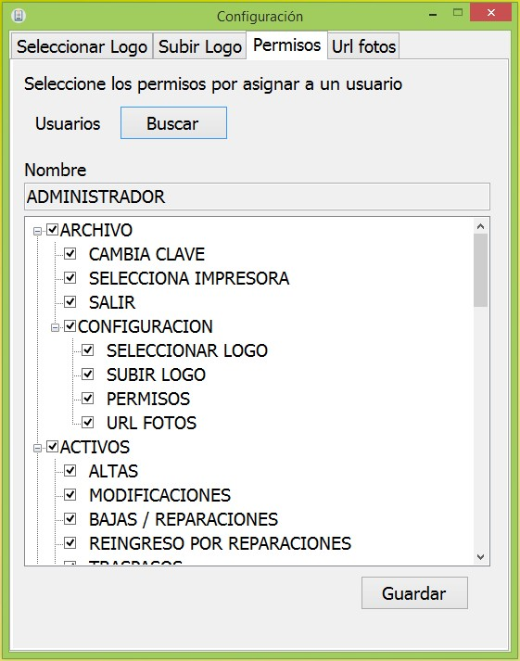

Figura 1.13. Permisos cargados según usuario seleccionado

Se puede hacer uso de la barra de desplazamiento vertical del lado derecho para observar todos los permisos con los que cuenta el usuario, si las casillas de verificación están activas significa que el usuario ya cuenta con el permiso de acceso de lo contrario la casilla aparecerá inactiva

**NOTA IMPORTANTE: se deberá de tener mucho cuidado respecto a modificar los permisos del usuario “Administrador” ya que, recién instalado el sistema, él es el único que cuenta con acceso total a todos los módulos, incluyendo al módulo de asignación de permisos.**

Al dar click en el botón “**Guardar**” los datos serán actualizados en la base de datos.

#### **1.2.4 Url Fotos**

Dentro de un servidor en línea existe la opción de subir imágenes del activo y asociárselas. Entre los datos que se imprimen en la etiqueta aparece un código QR el cual, al momento de escanearlo, re direcciona a una página de Internet en donde se pueden observar las fotos del activo en cuestión.

La ruta que se define en este módulo es convertida a código QR y se imprime en la etiqueta, como se mencionó anteriormente.

En la pestaña de “**Url Fotos**” (Figura 1.14) se define una ruta por defecto. Se presiona en el botón “**Guardar**” para almacenar el valor en la base de datos; cuando la ruta ya se haya definido anteriormente y se desea modificar, presionar el botón “**Modificar**”.

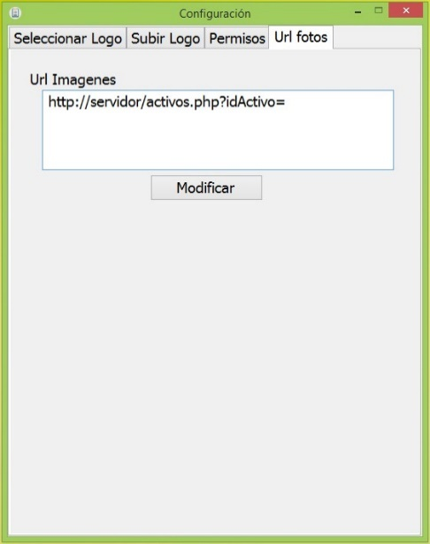

Figura 1.14. Configuración -> Url Fotos

### **1.3 Salir**

Al presionar sobre esta opción la aplicación se cerrará.

## **2 Catálogos**

En importancia del llenado de información para alimentar el sistema es necesario ingresar antes que cualquier otra cosa información en los catálogos, como son:

* Sucursales
* Puestos
* Personas
* Usuario
* Áreas
* Tipos
* Grupos

### **2.1 Sucursales**

Al ir **Catálogos -> Sucursales** se abre una ventana (Figura 2.1) en donde se permite Agregar, Activar y dar de Baja sucursales. Recién abierta la ventana se cargará las sucursales activas con las que se cuentan actualmente así como su respectivo responsable.

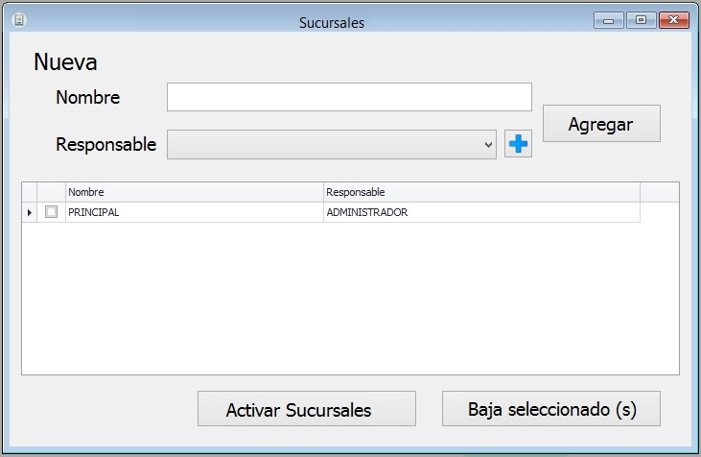

Figura 2.1. Sucursales

Para agregar una nueva sucursal existen elementos que se deben de considerar:

1. La sucursal se permite crear sin un responsable pero es **estrictamente necesario** asignarle uno después. Los responsables se dan de alta en el apartado “**Personas**” dentro de la opción “**Catálogos**” del sistema (más adelante en este manual se explicará el correcto uso del módulo de Personas).
2. Se permite definir un responsable en el caso de que ya se tenga agregado uno.

Una vez entendidos los puntos anteriores, para agregar una sucursal simplemente presionar el botón “**Agregar**” y a continuación se añadirá a la lista mostrando los datos agregados.

Si se desea agregar una persona sin salir de la pantalla de alta de sucursales, presionar el botón para que se abra la pantalla de alta de “**Personas**”.

Una o varias sucursales se pueden dar de baja para que ya no aparezcan en ningún movimiento relacionado con ellas en todo el sistema. Para dar de baja una sucursal se selecciona, activando la casilla de verificación que se encuentra del lado izquierdo del nombre de la sucursal (Figura 2.2), de la lista la (s) sucursal (es) que se desean quitar para que a continuación se presione sobre el botón “**Baja seleccionado (s)**”.

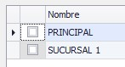

Figura 2.2. Casilla de verificación para seleccionar sucursales

Una sucursal se puede activar para que se permita su manejo dentro del sistema, para esto presionar el botón “**Activar Sucursales**” acto seguido se abrirá una ventana (Figura 2.3) donde nos mostrará una lista de todas las sucursales inactivas hasta el momento.

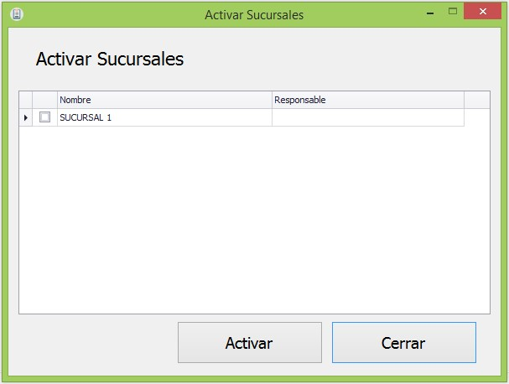

Figura 2.3. Activar Sucursales

Seleccionar las sucursales que se van a activar y presionar el botón “**Activar**” para concluir el proceso. Al pulsar el botón “**Cerrar**” el sistema regresará a la pantalla anterior (Figura 2.1) con la lista de sucursales actualizada y lista para seguir interactuando con la aplicación.

Para modificar una sucursal en específico, dar doble click sobre el renglón en el que se encuentra el registro que se desea cambiar, se abrirá una ventana (Figura 2.4) en donde se permite cambiar tanto el nombre como el responsable.

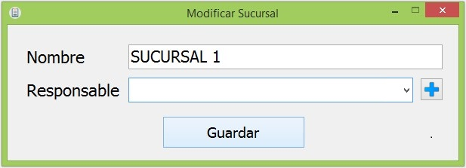

Figura 2.4. Ventana para modificar una sucursal

Si se desea agregar una persona sin salir de la pantalla de modificación de sucursal, presionar el botón para que se abra la pantalla de alta de “**Personas**”.

Para seleccionar un responsable se abre el combo y se selecciona el deseado o se puede comenzar a escribir para realizar una búsqueda más rápida (Figura 2.4).

Presionar el botón “**Guardar**” para actualizar los datos de la sucursal selecciona.

**NOTA IMPORTANTE: Se debe de tener muy en cuenta que toda la información relacionada a la sucursal que se modificaría también cambiaría, activos, responsables, puestos, áreas y responsivas. Se recomienda mucho cuidado al realizar este movimiento.**

**Un usuario con privilegios de administrador es el que puede consultar y administrar la información sin importar la sucursal a la que pertenezca, un usuario sin este privilegio solo podrá ver información sobre su sucursal por lo cual si desea modificar una sucursal, un activo, una responsiva, etc. solo podrá hacerlo sobre la que le pertenece.**

### **2.2 Puestos**

Se agregan los diferentes puestos con los que cuenta una sucursal. Al ir **Catálogos -> Puestos** se abre una ventana (Figura 2.5) en donde se permite Agregar, Activar y dar de Baja puestos por sucursales. Se cargarán, al momento de abrir la ventana, los puestos disponibles de cada sucursal.

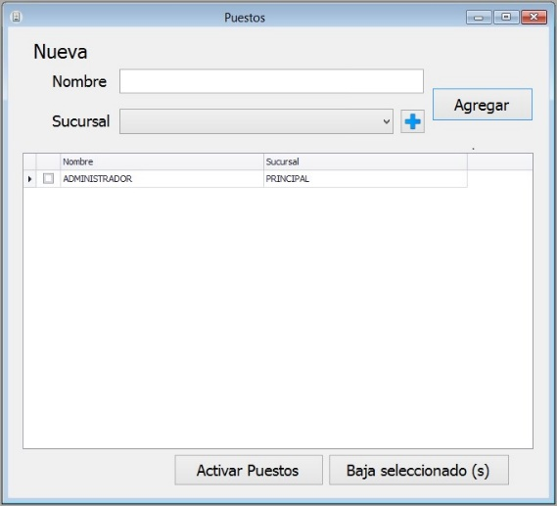

Figura 2.5. Puestos

Para agregar un Puesto es necesario tener registrado una sucursal, se define un nombre para el puesto y se selecciona una sucursal, a donde va a pertenecer el puesto, y a continuación presionar el botón “**Agregar**”; se agregará a la lista el puesto registrado.

Si se desea agregar una sucursal sin salir de la pantalla de alta de puestos, presionar el botón para que se abra la pantalla de alta de “**Sucursal**”.

Si se desea dar de baja un puesto basta con activar su casilla de verificación y presionar el botón “**Baja seleccionado (s)**”

Se permite volver a activar un puesto, para esto presionar el botón “**Activar Puestos**”, se abrirá una ventana (Figura 2.6) en donde se cargarán los que han sido dados de baja. Para activar un puesto (o varios) se activa la casilla de verificación del lado izquierdo al nombre y después dar click sobre el botón “**Activar**”. En el botón “**Cerrar**” se cierra la aplicación regresando a la pantalla anterior (figura 2.5) y con la lista actualizada de los puestos.

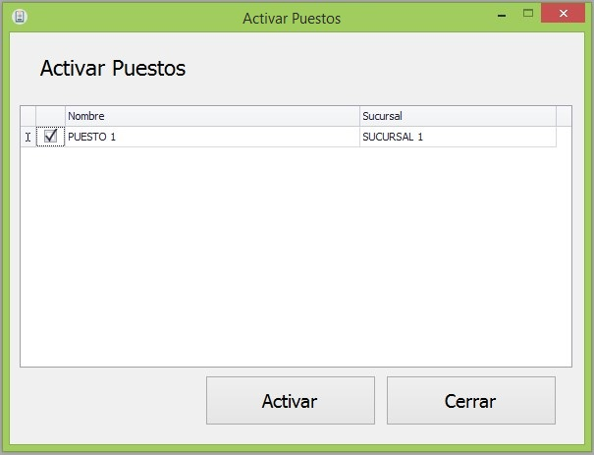

Figura 2.6. Activar Puestos

Para modificar un puesto, dar doble click en el renglón del puesto que se desea actualizar. Se abrirá una ventana (Figura 2.7) en donde se podrán cambiar tanto el nombre como la sucursal.

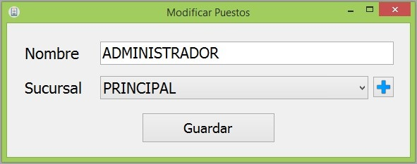

Figura 2.7. Ventana de modificar puestos

Si se desea agregar una sucursal sin salir de la pantalla de modificación de puesto, presionar el botón para que se abra la pantalla de alta de “**Sucursal**”.

**NOTA IMPORTANTE: Se debe de tener muy en cuenta que toda la información relacionada a puesto que se modificaría también cambiaría, en este caso los responsables. Se recomienda mucho cuidado al realizar este movimiento.**

**Para poder crear un puesto es necesario contar con una sucursal registrada.**

### **2.3 Personas**

Dentro de este módulo, se permite crear, modificar, dar de baja y activar personas. Las personas no sólo se crean para los usuarios del sistema sino también para poder crearles responsivas, esto con la intención de que no necesariamente una persona responsable de un activo tenga que contar con un usuario para manipular el sistema. Una persona también puede fungir como encargado de Sucursal.

**Para crear una persona es necesario contar con un puesto**. En la primera pestaña (Figura 2.8) se puede dar de alta una persona ingresando los nombres, apellido paterno y materno (opcional) y definir un puesto. Hacer click en el botón “**Crear**” para registrar a una nueva persona.

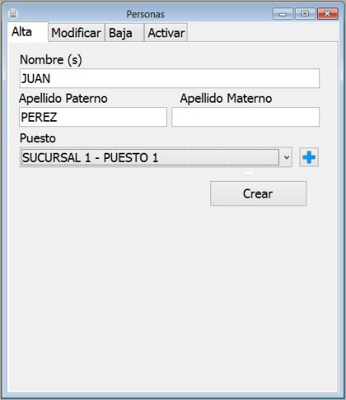

Figura 2.8. Alta de Personas

Si se desea agregar un puesto sin salir de la pantalla de alta de Personas, presionar el botón para que se abra la pantalla de alta de “**Puestos**”.

En la segunda pestaña, Modificar (Figura 2.9), se permite modificar una persona existente.

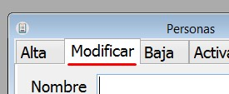

Figura 2.9. Modificar

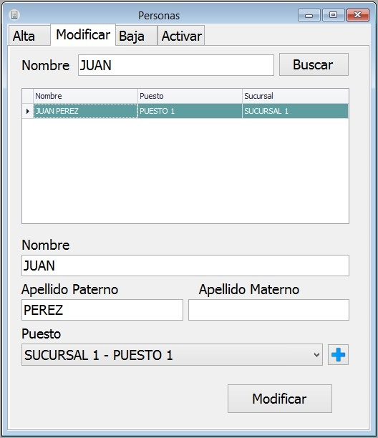

Figura 2.10. Modificación de Personas

Para modificar una persona primero se debe realizar una búsqueda para encontrarla. En el campo “**Nombre**” de define una palabra clave para comenzar con la búsqueda, después de presionar el botón “**Buscar**” el sistema arrojara las mejores coincidencias y mostrará los resultados (Figura 2.10).

Al dar doble click a un registro los datos se cargarán en la parte inferior del formulario para poder ser modificados.

Si se desea agregar un puesto sin salir de la pantalla de modificación de Personas, presionar el botón para que se abra la pantalla de alta de “**Puestos**”.

Una vez listos los cambios, presionar el botón “**Modificar**” para actualizar los datos.

**NOTA IMPORTANTE: Se debe de tener muy en cuenta que toda la información relacionada a personas que se modificaría también cambiaría, en este caso los usuarios, responsivas, etc. Se recomienda mucho cuidado al realizar este movimiento.**

Para dar de baja una persona, pestaña “**Baja**” (Figura 2.11), se realiza la búsqueda de la persona que se va a quitar. En el campo “**Nombre**” se define una palabra clave para comenzar con la búsqueda, después de presionar el botón “**Buscar**” el sistema arrojara las mejores coincidencias y mostrará los resultados (Figura 2.12).

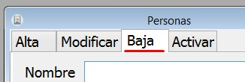

Figura 2.11. Bajas

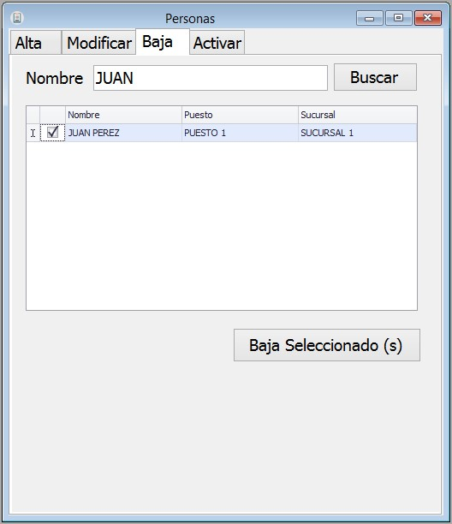

Figura 2.12. Bajas de Personas

Seleccionar las personas que se desean dar de baja y al dar click en el botón “**Baja Seleccionado (s)**”, se procederá a guardar los cambios.

**NOTA IMPORTANTE: Los usuarios enlazados a las personas que sufran una baja también serán dados de baja.**

Las personas pueden volver a ser activadas, para esto en la pestaña “**Activar**” (Figura 2.13), al igual que en las bajas, se tendrá que realizar una búsqueda para identificar qué persona va a sufrir cambios.

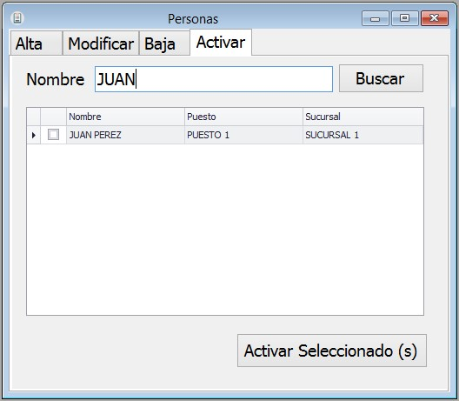

Figura 2.13

Se seleccionan las personas a ser activadas y se presiona el botón “**Activar Seleccionado (s)**” para actualizar el estatus de la (s) personas.

**NOTA IMPORTANTE: Los usuarios enlazados a las personas que sufran cambios NO se activan, será necesario crearles un nuevo usuario si es que se pretende que tengan acceso al sistema.**

### **2.4 Usuarios**

Dentro de este módulo se crean los usuarios los cuales tienen como función interactuar con el sistema. Para poder crear un usuario es necesario contar con una persona ya que nace a partir de esta.

Los usuarios pueden crearse, modificarse y darse de baja. Ir a **Catálogos** - > **Usuarios -> Alta** (Figura 2.14)se abriráuna ventana (Figura 2.15) la cual servirá para crear un usuario a partir de una persona.

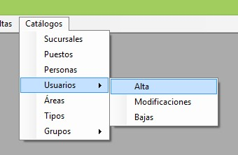 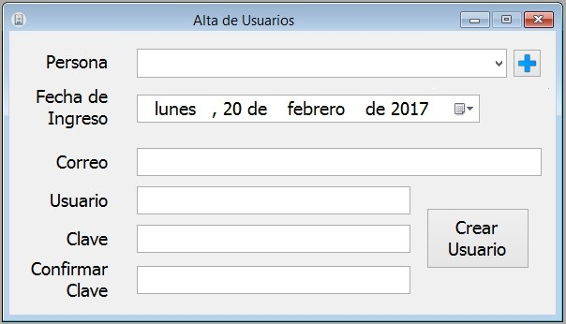

Figura 2.14. Catálogos -> Usuarios -> Alta Figura 2.15. Alta de Usuarios

Se selecciona del combo la persona a la que se le va a crear el usuario acto seguido se deben de definir la fecha de ingreso (por defecto se selecciona la fecha actual, según el calendario de la computadora donde se esté corriendo el sistema), el correo, el usuario (que es el que va a usar para acceder al sistema), una clave de acceso y, como parte de seguridad, confirmar la clave de acceso.

Si se desea agregar una persona sin salir de la pantalla de creación de Usuarios, presionar el botón para que se abra la pantalla de alta de “**Personas**”.

Después de definir los datos, presionar sobre el botón “**Crear Usuario**” para que el usuario se almacene en la base de datos y pueda ser usado por la persona designada.

A un usuario sólo se le puede cambiar el correo. Para esto ir a **Catálogos** - > **Usuarios** -> **Modificaciones**, se abrirá una ventana (Figura 2.16) en donde se busca el usuario de la persona que se quiere modificar.

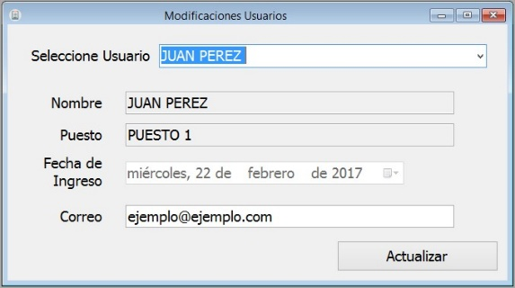

Figura 2.16. Modificar Usuarios

Para buscar a la persona basta con abrir el combo y empezar a escribir el nombre en el mismo campo para realizar una búsqueda por coincidencias (Figura 2.17).

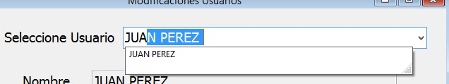

Figura 2.17. Búsqueda de usuario

Al dar click en “**Actualizar**” se guardarán los cambios.

Los usuarios se pueden dar de baja, para esto ir a **Catálogos** - > **Usuarios** -> **Bajas**, se abrirá una ventana (Figura 2.18) en donde se muestra una lista con todos los usuarios activos.

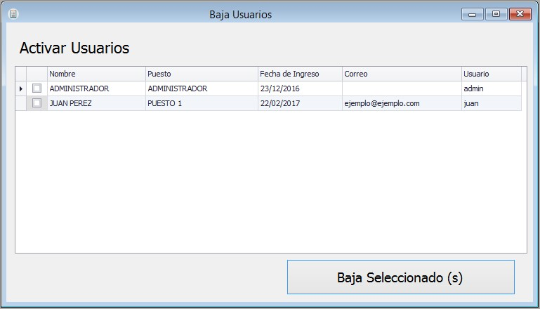

Figura 2.18. Bajas usuarios

Se seleccionan los usuarios que se desean dar de baja, a continuación presionar el botón “**Baja Seleccionado (s)**”. El usuario ya no estará disponible para uso.

**NOTA IMPORTANTE: Se debe tener mucho cuidado con eliminar el usuario Administrador ya que este es el que puede accesar a cada módulo del sistema.**

**Los usuarios dados de baja no pueden recuperarse, para que la persona vuelva a tener un usuario será necesario crearle uno nuevo.**

### **2.5 Áreas**

Dentro de este módulo se crean las áreas que serán asignadas a los activos para identificar su procedencia.

Al ir **Catálogos -> Áreas** se abre una ventana (Figura 2.19) en donde se permite Agregar, Activar y dar de Baja áreas por sucursales. Se cargarán, al momento de abrir la ventana, las áreas disponibles de cada sucursal.

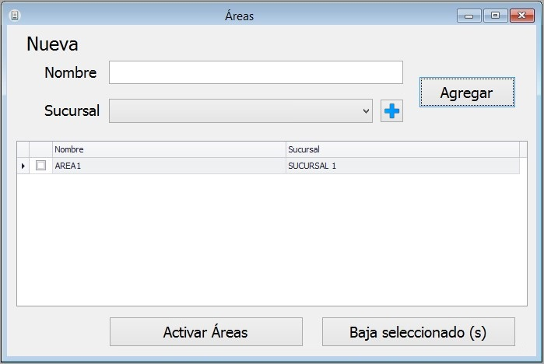

Figura 2.19. Áreas

Para agregar un área es necesario tener registrada una sucursal, se define un nombre para el área y se selecciona una sucursal, a donde va a pertenecer el área, y a continuación presionar el botón “**Agregar**”; se agregará a la lista el área registrada.

Si se desea agregar una sucursal sin salir de la pantalla de creación de áreas, presionar el botón para que se abra la pantalla de alta de “**Sucursales**”.

Si se desea dar de baja un área basta con activar su casilla de verificación y presionar el botón “**Baja seleccionado (s)**”

Se permite volver a activar un área, para esto presionar el botón “**Activar Áreas**”, se abrirá una ventana (Figura 2.20) en donde se cargarán los que han sido dados de baja. Para activar un área (o varios) se activa la casilla de verificación del lado izquierdo al nombre y después dar click sobre el botón “**Activar**”. En el botón “**Cerrar**” se cierra la aplicación regresando a la pantalla anterior (Figura 2.19) y con la lista actualizada de los puestos.

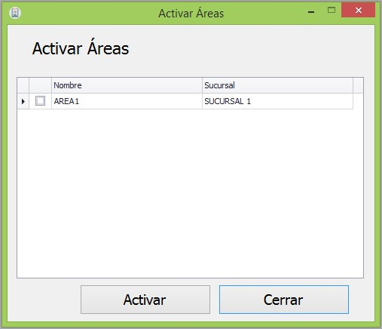

Figura 2.20. Activar Áreas

Para modificar un área, dar doble click en el renglón del área que se desea actualizar. Se abrirá una ventana (Figura 2.21) en donde se podrán cambiar tanto el nombre como la sucursal.

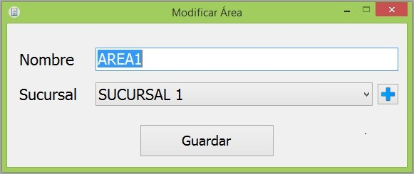

Figura 2.21. Ventana de modificar áreas

**NOTA IMPORTANTE: Se debe de tener muy en cuenta que toda la información relacionada al área que se modificaría también cambiaría, en este caso los activos. Se recomienda mucho cuidado al realizar este movimiento.**

**Para poder crear un área es necesario contar con una sucursal registrada.**

### **2.6 Tipos**

Dentro de este módulo se crean los tipos que hace referencia a la información pedida para un activo y así complementar más su descripción. Por ejemplo, si creamos un tipo llamado “**Equipo de cómputo**” entonces se puede definir que todos los activos de este tipo deben de llevar como descripción mínimo la marca, modelo y número de serie.

Al ir **Catálogos -> Tipos** se abre una ventana (Figura 2.22) en donde se permite Agregar, Activar y dar de Baja tipos. Se cargarán, al momento de abrir la ventana, loa tipos disponibles.

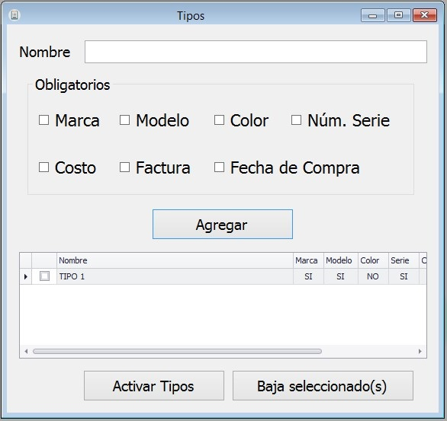

Figura 2.22. Tipos

Para agregar un tipo se define un nombre y se seleccionan los datos que se pedirán de manera obligatoria al momento de llenar información sobre un activo y a continuación presionar el botón “**Agregar**”; se agregará a la lista el tipo registrado.

Si se desea dar de baja un tipo basta con activar su casilla de verificación y presionar el botón “**Baja seleccionado (s)**”

Se permite volver a activar un tipo, para esto presionar el botón “**Activar Tipos**”, se abrirá una ventana (Figura 2.23) en donde se cargarán los que han sido dados de baja. Para activar un tipo (o varios) se activa la casilla de verificación del lado izquierdo al nombre y después dar click sobre el botón “**Activar**”. En el botón “**Cerrar**” se cierra la ventana regresando a la pantalla anterior (Figura 2.22) y con la lista actualizada de los tipos.

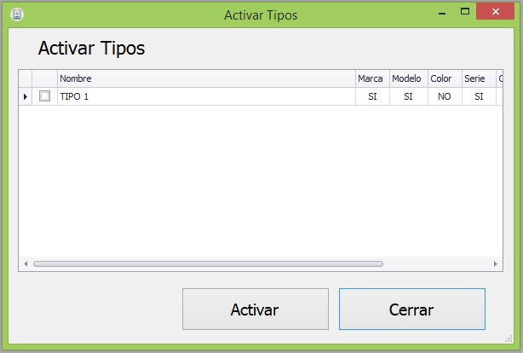

Figura 2.23. Activar Tipos

Para modificar un tipo, dar doble click en el renglón del tipo que se desea actualizar. Se abrirá una ventana (Figura 2.24) en donde se podrán cambiar tanto el nombre como los datos obligatorios.

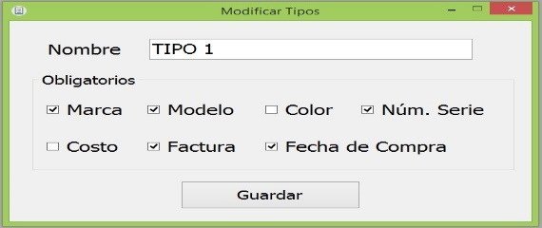

Figura 2.24. Ventana de modificar tipos

**NOTA IMPORTANTE: Se debe de tener muy en cuenta que toda la información relacionada al tipo que se modificaría también cambiaría, en este caso los activos. Se recomienda mucho cuidado al realizar este movimiento.**

### **2.7 Grupos**

Los grupos relacionan activos por áreas en sucursales. Para dar de alta un grupo ir **Catálogos -> Grupos -> Altas** se abre una ventana (Figura 2.25) en donde se pide definir un nombre, la sucursal y el área junto con los activos que va a contener ese grupo.

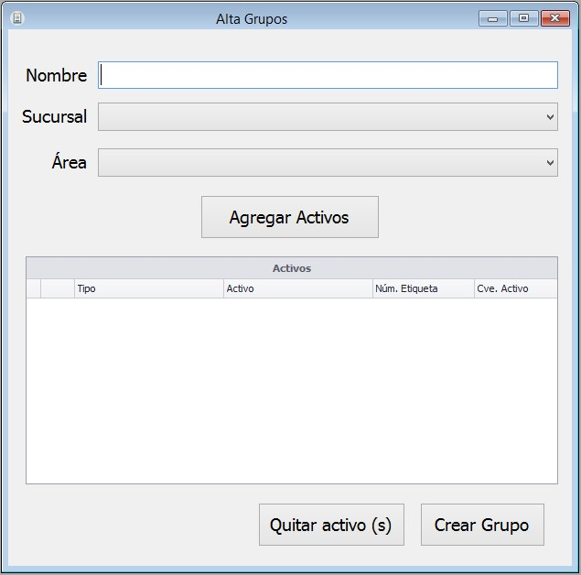

Figura 2.25. Alta Grupos

Para modificar un grupo ir a **Catálogos -> Grupos -> Modificaciones**, se abrirá una ventana (Figura 2.26) en el cual se debe de buscar el grupo a actualizar mediante una búsqueda, presionando el botón “**Buscar**” se abrirá una ventana (Figura 2.27), se necesita realizar una búsqueda para identificar el grupo a modificar.

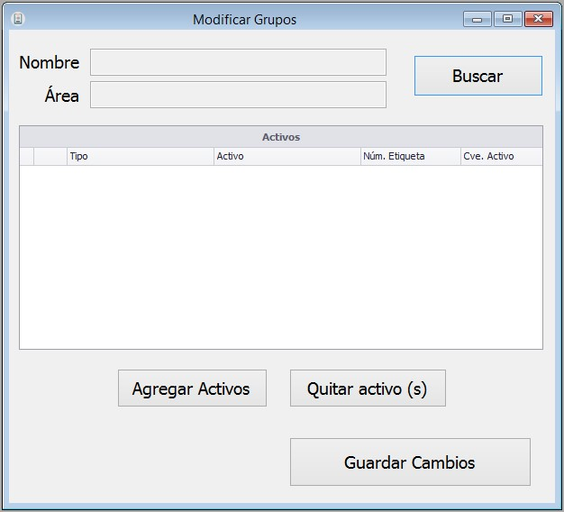 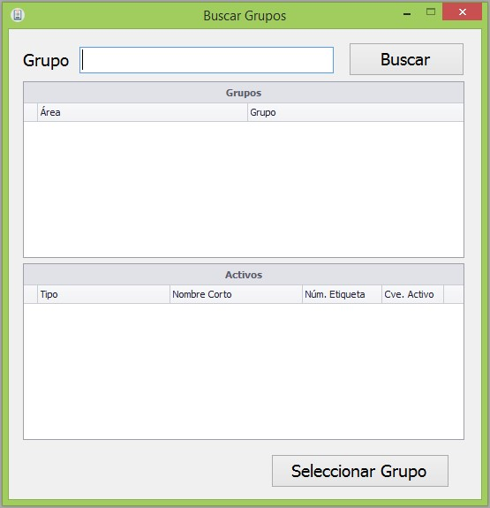

Figura 2.26. Modificar Grupos Figura 2.27. Búsqueda Grupos

Después de realizar la búsqueda, en la lista de Grupos aparecen las coincidencias según los parámetros definidos, al dar doble click en un grupo se muestran los activos que contenga (en la lista de Activos).

Una vez identificado el grupo a modificar (Figura 2.27) presionar “**Seleccionar Grupo**”, se cargará los datos del grupo junto con los activos que contiene.

En esta ventana (Figura 2.26) se permiten agregar y quitar activos. Una vez que ya estén definidos los cambios al grupo presionar el botón “**Guardar Cambios**” para actualizar la información.

Un grupo se elimina, no se puede recuperar la información. Para eliminar un grupo, ir **Catálogos -> Grupos -> Baja**, se abrirá una ventana (Figura 2.28). Al igual que para modificar un grupo, se debe de identificar primero el elemento a modificar, al presionar el botón “**Buscar**” se abre una ventana (Figura 2.27).

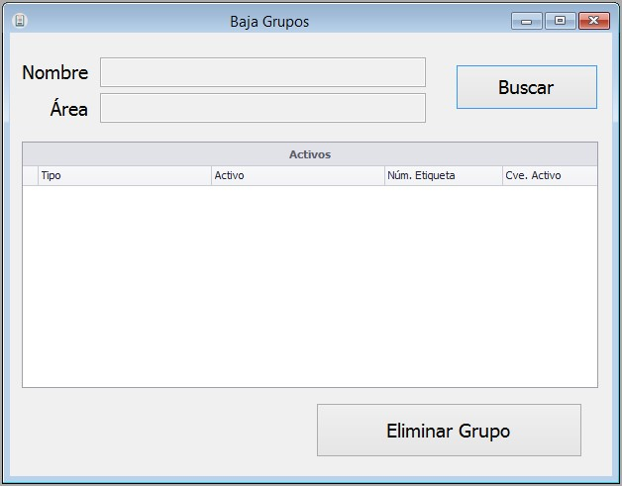

Figura 2.28. Baja de Grupos

Después tener el grupo a eliminar, presionar el botón “**Eliminar** **Grupo**” para proceder con la baja definitiva del grupo.

## **3 Activos**

Los activos fijos se definen como los bienes que una empresa utiliza de manera continua en el curso normal de sus operaciones; representan al conjunto de servicios que recibirán en el futuro a lo largo de la vida útil de un bien adquirido.

Para que a un bien sea considerado activo fijo debe cumplir las siguientes características:

* Ser físicamente tangible
* Tener una vida útil relativamente larga (por lo menos a un año o a un ciclo normal de operaciones, el que sea mayor).
* Sus beneficios deben extenderse, por lo menos más de un año o un ciclo normal de operaciones, el que sea mayor. En este sentido, el activo fijo se distingue de otros activos (útiles de escritorio, por ejemplo) que son consumidos dentro del año o ciclo operativo de la empresa.
* Ser utilizado en la producción o comercialización de bienes y servicios, para ser alquilado a terceros, o para fines administrativos. En otras palabras, el bien existe con la intención de ser usado en las operaciones de la empresa de manera continua y no para ser destinado a la venta en el curso normal del negocio.

Este proceso se desarrollará con la finalidad de que cada activo fijo sea dado de alta dentro del sistema, saber su ubicación, fecha de ingreso, en que área, sucursal se encuentra y quien es el responsable por el bien mueble.

Dentro del módulo de “**Activos**” (Figura 3.1) existen las siguientes opciones:

* **Altas**. Creación de Activos
* **Modificaciones**. Actualizar información sobre un activo en específico.
* **Bajas / Reparaciones**. Definir cuando un activo se ha dado de baja por descompostura o reparación.
* **Reingreso por Reparaciones**. Cambia el estatus de un activo que se encontraba en reparación para volver a ser usado por su responsable.
* **Traspasos.** Trasferir activos entre el personal de áreas iguales o diferentes.
* **Reimpresión Bajas/Reparación.** Reimprimir los reportes de liberación o reparación de los activos.

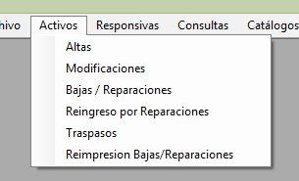

Figura 3.1. Módulo de Activos

**3.1 Altas**

Para acceder a la pantalla de altas ir **Activos -> Altas**, se abrirá una ventana (Figura 3.2) para llenar los datos requeridos para el activo.

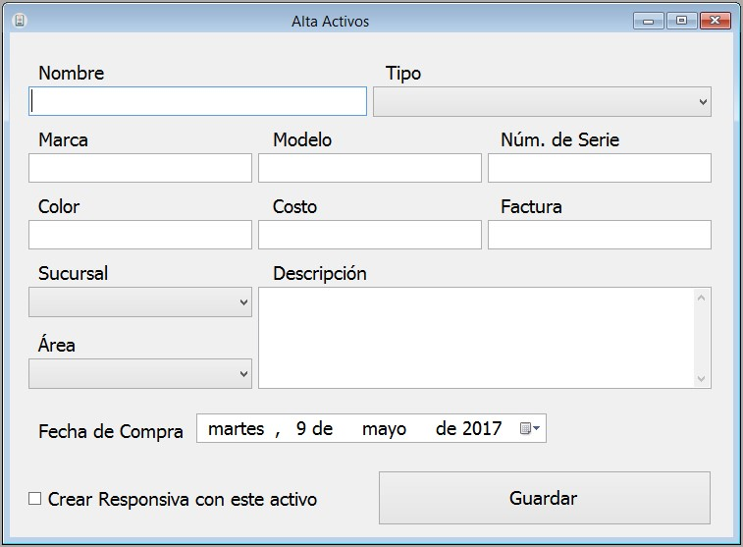

Figura 3.2. Alta de Activos

Dependiendo del tipo que se seleccione se pedirán obligatorios ciertos campos, al dar click en el botón “**Guardar**” se mostrarán los campos requeridos marcados en rojo. .

Si todos los datos están correctos, presionando el botón “**Guardar**” creará el activo.

Si se activa casilla de verificación “**Crear Responsiva con este activo**” al terminar de crear el activo se abrirá el formulario de creación de Responsivas únicamente con el activo recién creado y sin posibilidad de agregar más.

### **3.2 Modificaciones**

Para abrir la ventana de modificación de activos (Figura 3.3), ir a **Activos -> Modificaciones** en donde primero se debe de realizar una búsqueda para ubicar el activo a modificar.

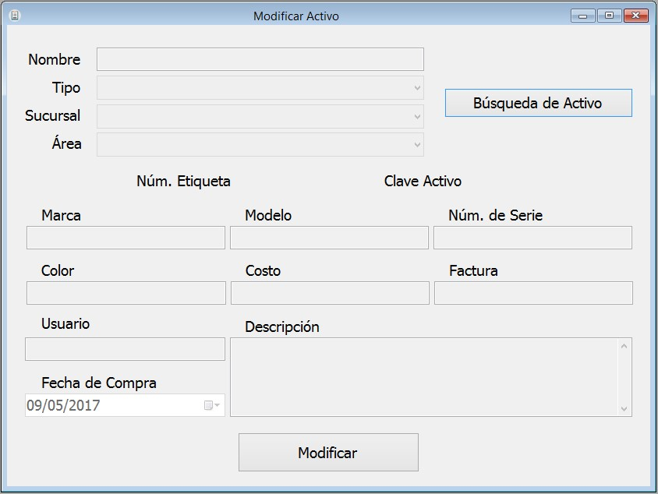

Figura 3.3. Modificar Activo

Al presionar el botón de “**Búsqueda de Activo**” se abrirá una ventana (Figura 3.4) en donde, dependiendo de los parámetros de búsqueda seleccionados, se podrá ubicar el activo deseado.

Las búsquedas se pueden realizar por Nombre, por Usuario, por clave de Activo y por número de etiqueta.

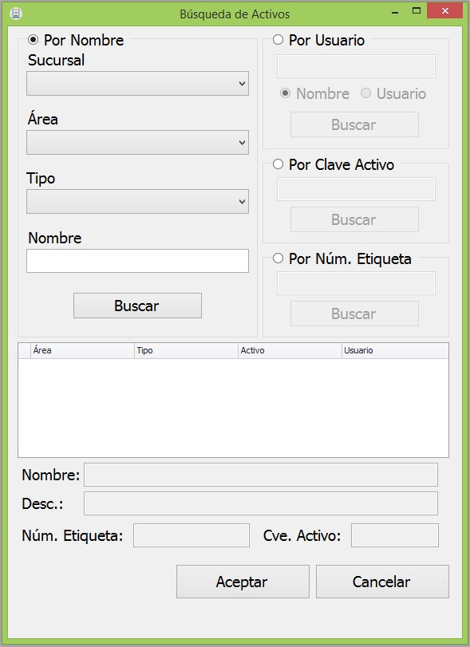

Figura 3.4. Búsqueda de Activos

En la consulta por nombre se deben de seleccionar una sucursal, un área y un tipo, si se define un nombre arroja todas las coincidencias posibles. Si no se ingresa información en el campo Nombre la consulta arroja todos los resultados posibles.

Para que una consulta se realice por usuario, el activo debe de permanecer a una responsiva.

Por clave de activo y número de etiqueta se muestran las mejores coincidencias posibles.

Los resultados de la consulta aparecerán en el recuadro de abajo, al dar doble click sobre algún registro se cargan los respectivos datos en la última parte del formulario.

Al dar click en el botón “**Aceptar**” se cargará el activo seleccionado en la pantalla anterior (Figura 3.3) con los campos habilitados para la modificación.

Presionando el botón “**Modificar**” se actualizara la información en la base de datos.

**3.3 Bajas / Reparaciones**

Para dar salida a un activo (Figura 3.5) ya sea por baja o por reparación primero se debe ubicarlo, al dar click en el botón “**Búsqueda de Activo**” se abre una ventana (Figura 3.4) para buscar el activo deseado. Ya que se tenga el activo seleccionado se define el motivo de salida, un detalle y una fecha para así poder presionar el botón “**Realizar Movimiento**” y cambiar el estatus del activo a Reparación o Baja.

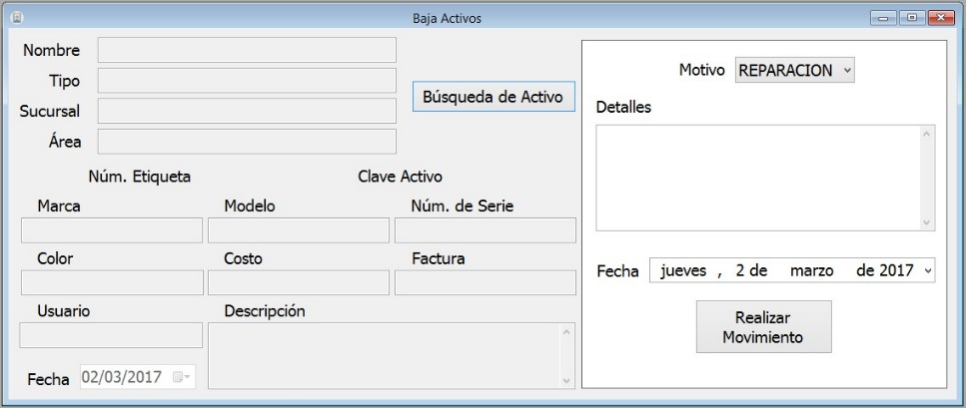

Figura 3.5. Baja / Reparación de Activo

Al finalizar el movimiento, después de presionar el botón “**Realizar Movimiento**” se abre la vista previa del reporte de liberación o reparación del activo con opciones de impresión o guardado en diferentes formatos.

### **3.4 Reingreso por Reparaciones**

Al ir **Activos -> Reingreso por Reparaciones** se abrirá una pantalla (Figura 3.6) en el cual se puede cambiar reincorporar un activo que haya sido dado de baja por reparación.

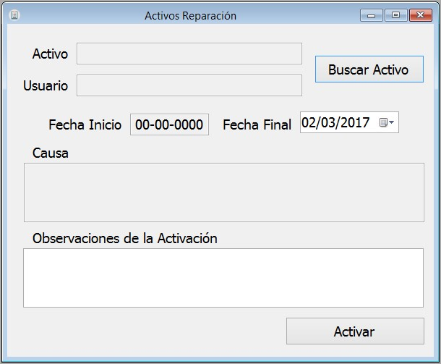

Figura 3.6. Reingreso por Reparaciones

Se debe de realizar una búsqueda para encontrar el activo que se reactivará, para esto al dar click en el botón “**Buscar Activo**” se abrirá una ventana (Figura 3.7) en la cual se podrá realizar la búsqueda.

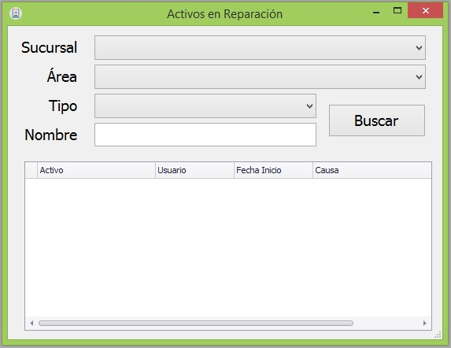

Figura 3.7 Buscar Activo

La consulta de activos se puede realizar con tan sólo seleccionar la sucursal, si se requiere una consulta más específica se seleccionan el área, el tipo y/o se define un nombre. Si no se define un nombre la consulta regresará todos los resultados posibles.

En el área de abajo se mostrarán los resultados, al dar doble click a un registro se cerrará la ventana, regresando a la anterior (Figura 3.6) con los datos seleccionados cargados.

Se define una observación de activación, una fecha fina y se presiona en el botón “**Activar**” para que se actualicen los datos del activo.

### **3.5 Traspasos**

Para realizar traspasos de activos, ir a **Activos -> Traspasos** el cual abrirá una ventana (Figura 3.7) en donde se tendrá que seleccionar una responsiva, que es de la que se tomarán activos para traspasarlos, y un usuario para asignarle los activos a una nueva responsiva o a una que ya tenga asignada.

Para buscar una responsiva, se puede realizar de dos maneras:

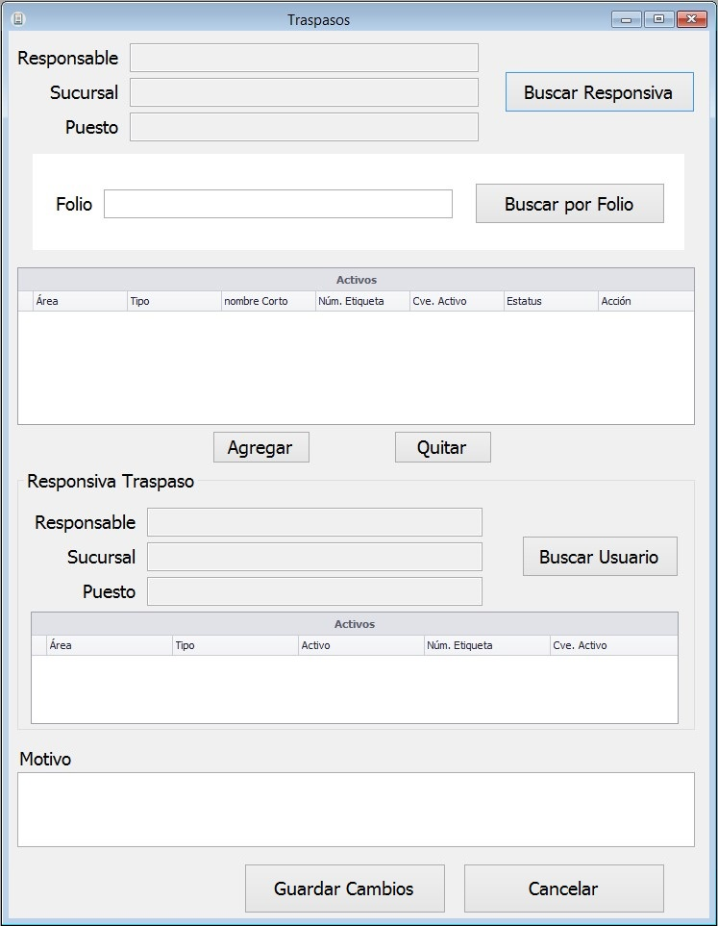

Figura 3.7. Traspasos

* Realizando una búsqueda especifica. Al presionar el botón “**Buscar Responsiva**” se abrirá una ventana (Figura 3.8) en la cual seleccionando una sucursal y definiendo un responsable se muestran las responsivas que mejor coincidan con los parámetros de búsqueda, al dar doble click sobre la responsiva se cargan los activos que contiene la selección. Al dar click en el botón “**Seleccionar**” se regresa a la pantalla anterior (Figura 3.7) con los datos de la responsiva seleccionada.
* Realizando una búsqueda por folio. Si se ingresa el folio de la responsiva y se presiona el botón “**Buscar por Folio**” se cargará directamente toda la información referente a la responsiva.

Una responsiva de traspaso puede ser de dos maneras

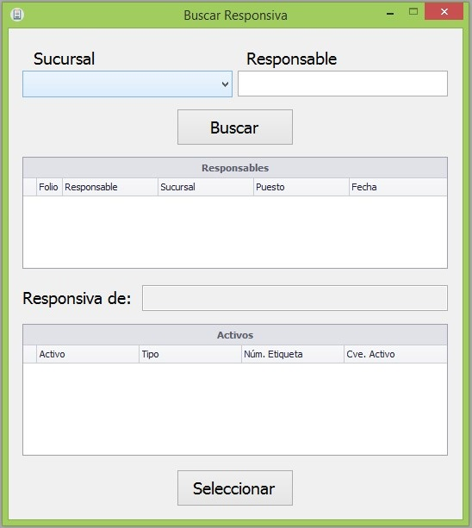

Figura 3.8. Búsqueda de Responsiva

* Una nueva responsiva
* Una responsiva existente

Al dar click en el botón “**Buscar Usuario**” se abrirá una ventana (Figura 3.9) en la cual se permite realizar una búsqueda de personas y sus responsivas. Al realizar la búsqueda se muestran las mejores coincidencias en el recuadro de “**Usuarios**”, al dar doble click sobre una persona se cargaran sus responsivas, al dar doble click sobre una responsiva se mostraran sus activos. Después de seleccionar una responsiva se da la opción de elegirla o crear una nueva. Se cerrará el formulario regresando a la pantalla anterior (Figura 3.7) con los datos cargados de acuerdo a lo seleccionado.

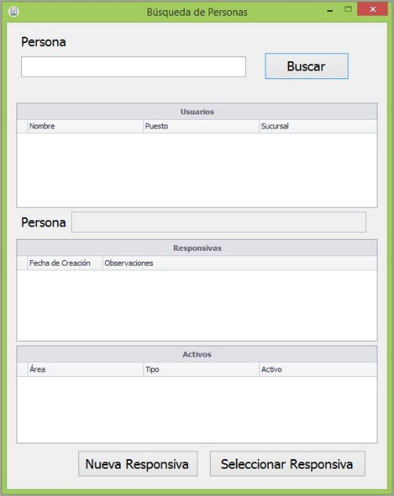

Figura 3.9. Buscar responsiva de persona

Al dar click en el “**Agregar**” el activo seleccionado de la primera parte del formulario se pasará a la lista de abajo, para deshacer el cambio se selecciona el activo de la parte de abajo y se presiona el botón “**Quitar**”.

Cuando se agrega un activo se da la opción de cambiar de sucursal y de área, después de presionar el respectivo botón se abrirá una ventana (Figura 3.10) en donde se permite este cambio. Después de realizar el cambio presionar “**Confirmar**” para que se actualice la información del movimiento y presionar “**Cancelar**” para rechazar el cambio.

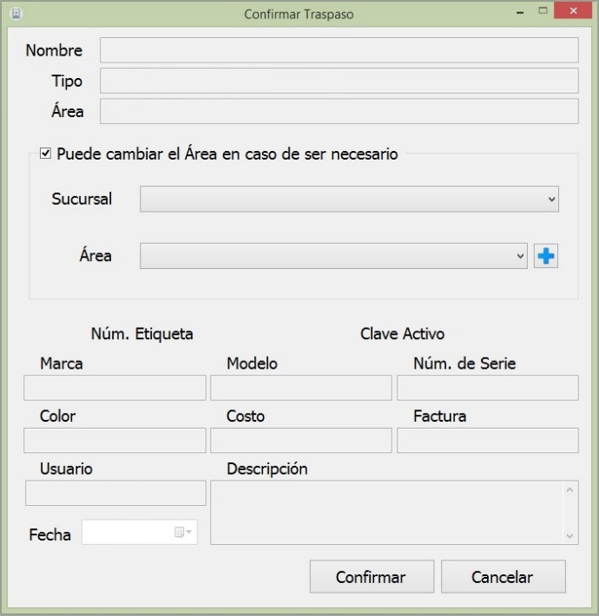

Figura 3.10. Confirmar Traspaso de Activo

Si se desea agregar un área sin salir de la pantalla de confirmación de traspaso, presionar el botón para que se abra la pantalla de alta de “**Áreas**”.

Una vez que los movimientos han sido definidos y llenado el campo de motivo se procede a guardar los cambios presionando el botón “**Guardar Cambios**”. Si es una nueva responsiva se abrirá una ventana (Figura 3.11) para definir una observación de la responsiva.

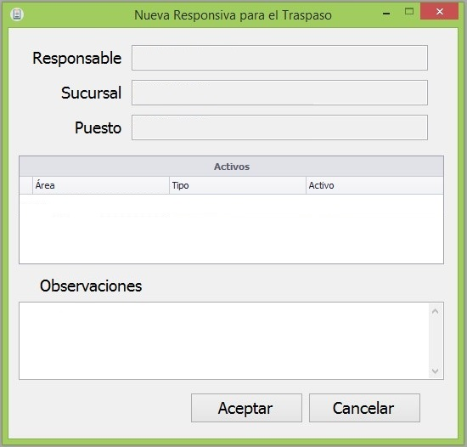

Figura 3.11. Nueva Responsiva

Para seguir con los movimientos presionar el botón “**Aceptar**”, para regresar a la pantalla anterior presionar el botón “**Cancelar**”.

Al término del traspaso se genera un reporte el cual menciona que los activos están pasando de una persona a otra haciendo de manera más formal la entrega de activos involucrados.

### **3.6 Reimpresión de Bajas y Reimpresión de Activos**

En este módulo se permiten generar los documentos de liberación y reparación de los activos que hayan sido dados de baja o mandado a reparación.

Al ir a **Activos -> Reimpresión Bajas/Reparaciones** se abrirá una pantalla (Figura 3.12) en la que se podrá consultar activos que han sido enviados a reparación o los que ya se dieron de baja.

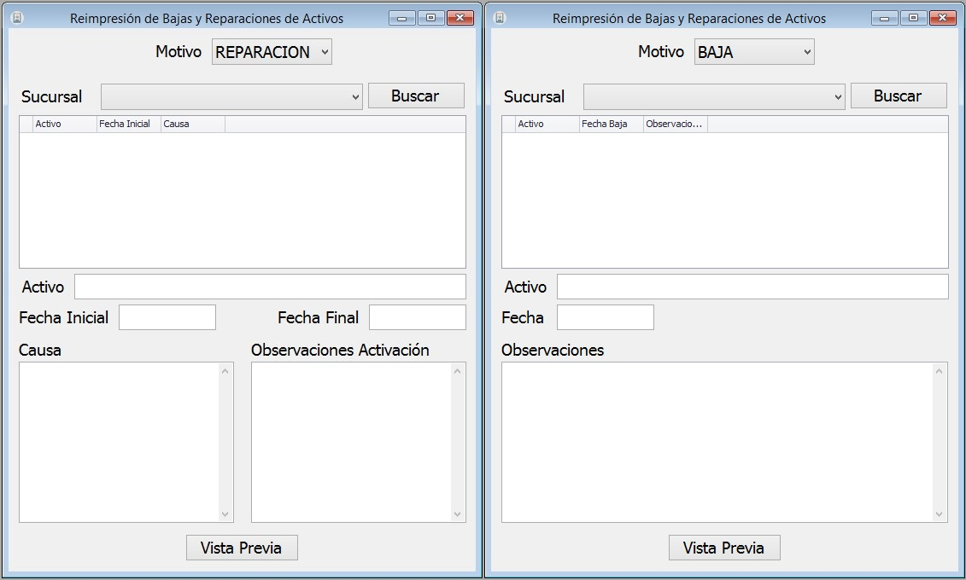

Figura 3.12. Reimpresión de Bajas y Reparaciones de Activos

Al seleccionar una sucursal y dar click en el botón “**Buscar**” se llena el cuadro de resultados con los activos según el motivo seleccionado.

Al dar doble click sobre un activo se carga su respectiva información en la parte de abajo; para generar el informe o carta dar click en el botón “**Vista Previa**”.

## **4 Responsivas**

El formato carta responsiva comprende aquel tipo de carta en el que la persona hace responsable a otra por algún tipo de suceso, en este caso a los activos que existen en la empresa.

Dentro de este módulo se permite crear responsivas e imprimirlas para que la persona responsable esté enterada de lo que depende de su cuidado. El modulo comprende las siguientes opciones (Figura 4.1):

* **Nueva responsiva**. Se asocian activos a una persona y se crea su respectiva responsiva.
* **Traspasar Activos Asignados**. Se refiere a todos los activos de una responsiva traspasarlos a otra persona.
* **Impresiones**. Se imprime la responsiva y las etiquetas de cada uno de los activos que contenga.
* **Seleccionar Responsiva a Imprimir**. Se cargan todas las responsivas existentes y se eligen las que se deseen imprimir.
* **Reimpresión de etiquetas**. Se permite reimprimir una etiqueta en específico.

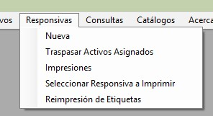

Figura 4.1. Responsivas

### **4.1 Nueva**

Al dar click sobre la opción “**Nueva**” se abre una ventana (Figura 4.2) en donde se permite elegir una persona a la cual asignarle activos y generar la responsiva.

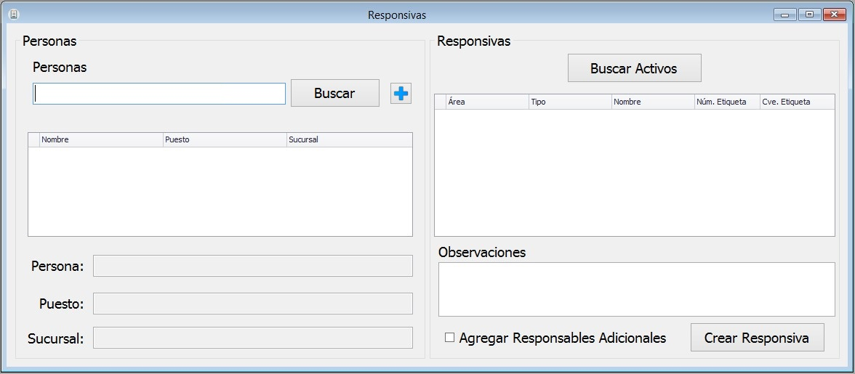

Figura 4.2. Nueva Responsiva

Primero se debe de seleccionar la persona a la cual se va a crear la responsiva, para esto ingresar palabras clave en el campo Personas y presionar el botón “**Buscar**”. Se mostrarán las mejores coincidencias, para seleccionar una persona dar doble click sobre el registro deseado y se cargarán los datos justo debajo del resultado de la búsqueda de persona.

Si se desea agregar una persona sin salir de la pantalla de creación de Responsivas, presionar el botón para que se abra la pantalla de alta de “**Personas**”.

Para buscar activos se presiona el botón “**Buscar Activos**”, se abrirá una ventana (Figura 4.3) en donde se pueden realizar varios tipos de búsquedas para encontrar los activos deseados.

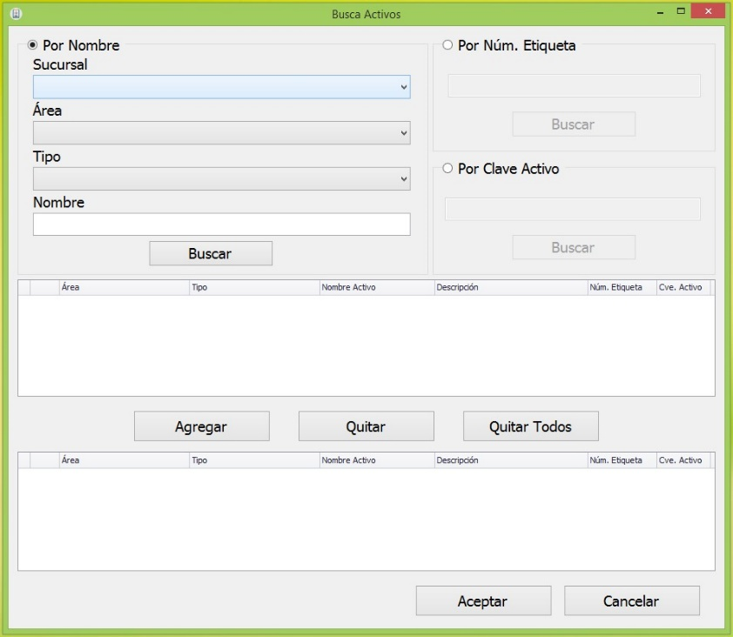

Figura 4.3. Búsqueda de Activos

En cualquier búsqueda que se elija se muestran los resultados en la primera parte del formulario. En la lista de abajo se agregan los activos que se van a asignar a la persona, se puede seguir haciendo búsquedas para agregar más activos a la lista.

Para definir la lista de activos se usan los botones “**Agregar**”, “**Quitar**” y “**Quitar Todos**”. Una vez que se tiene definida la lista de los activos a asociar, dar click en el botón “**Aceptar**” para regresar a la pantalla anterior (Figura 4.2) con los datos de los activos cargados.

A una responsiva se le permiten asociar más personas pero no como propietarios de ella sino como adicionales, la responsiva seguirá perteneciendo principalmente al original solo que los adicionales se convertirían en parte de ella.

Si se activa la casilla de verificación “**Agregar Responsables Adicionales**”, justo después de presionar el botón “**Crear Responsiva**” se abrirá una ventana (Figura 4.4) en al que se buscaran personas para asignarse como responsables adicionales.

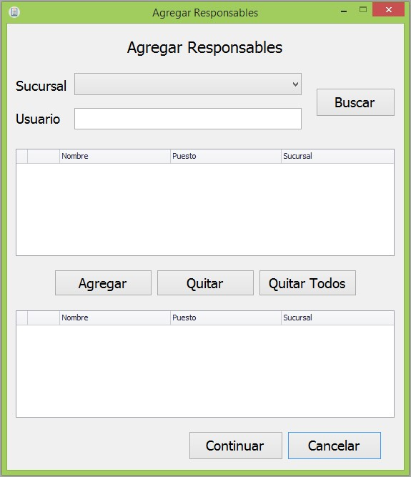

Figura 4.4. Agregar Responsables Adicionales

Si se presiona el botón “**Continuar**” sigue con el proceso de creación de responsiva, si se presiona “**Cancelar**” se regresará a la pantalla anterior sin ningún cambio realizado. Si la casilla de verificación no está activada el proceso sigue sin pedir los responsables.

### **4.2 Traspasar Activos Asignados**

Para traspasar todos los activos de una responsiva primero se debe de ubicar, para esto se puede realizar dos tipos de consultas: una por detalle, ingresando la sucursal y el responsable y la otra búsqueda es por folio de responsiva, ambas cargan los detalles de la responsiva.

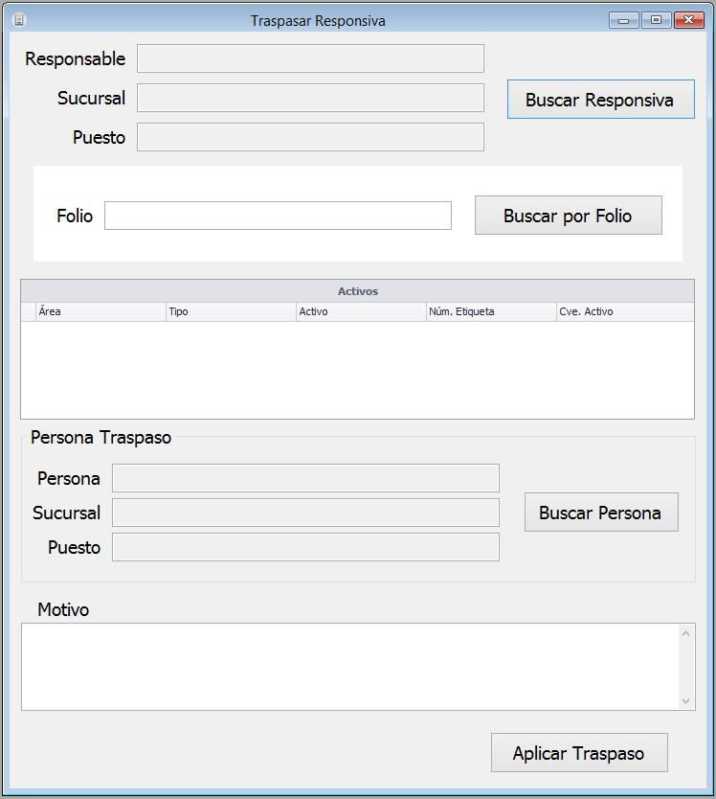

Figura 4.5. Traspasar Activos

Antes de realizar el movimiento de traspaso se debe de seleccionar una persona a la cual se le asignará, para esto dar click en el botón “**Buscar Persona**”, se abrirá una ventana (Figura 4.6) para realizar una búsqueda de personas.

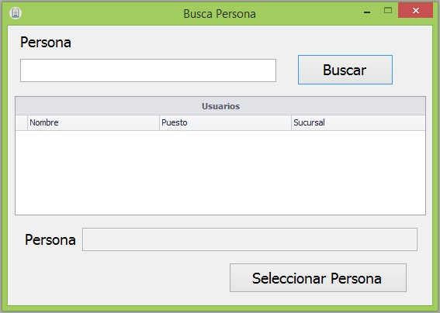

Figura 4.6. Búsqueda de Personas

Una vez encontrada la persona dar click en el botón “**Seleccionar Persona**” para que se cierre el formulario y cargue los datos correspondientes en la pantalla anterior (Figura 4.5).

Se define un motivo del traspaso para poder presionar “**Aplicar Traspaso**” y aplicar los cambios.

Al término del traspaso se genera un reporte el cual menciona que los activos están pasando de una persona a otra haciendo de manera más formal la entrega de activos involucrados.

### **4.3 Impresiones**

En la pantalla de impresiones (Figura 4.7) se busca una responsiva, ya sea por una consulta detallada o por folio, para luego imprimir un documento que contiene información sobre el responsable, responsables adicionales (en caso de que tenga) y los activos que contiene.

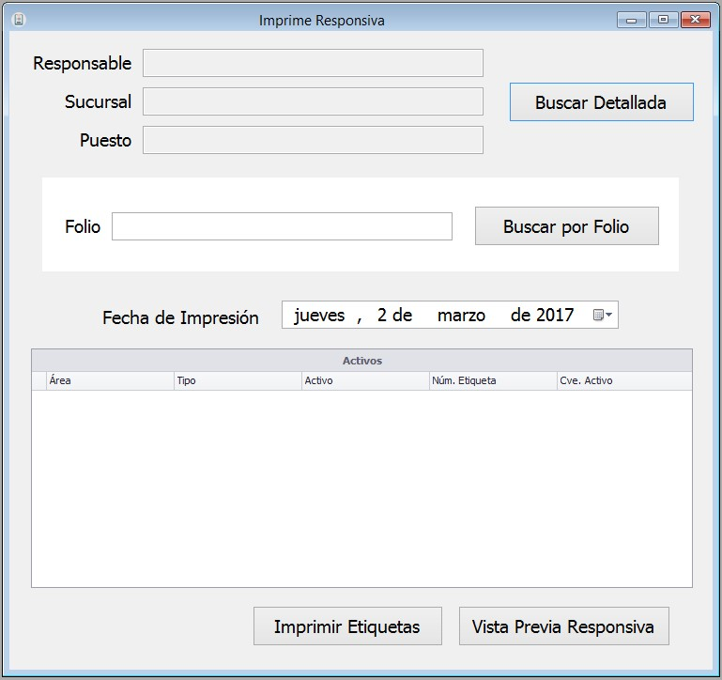

Figura 4.7. Imprime Responsiva

Después de definir la fecha de impresión, la cual aparecerá en el reporte, si se presiona el botón “**Vista Previa Responsiva**” se muestra un bosquejo de la impresión. Dentro de la vista previa se puede imprimir, exportar en diferentes formatos y configurar las preferencias de impresión.

Al presionar el botón “**Impresión de Etiquetas**” se imprimirán las etiquetas, para esto se debe de tener configurada una impresora de la línea Zebra.

### **4.4 Seleccionar Responsiva a Imprimir**

En la pantalla de selección de responsiva a imprimir (Figura 4.8) se enlistan todas las responsivas existentes.

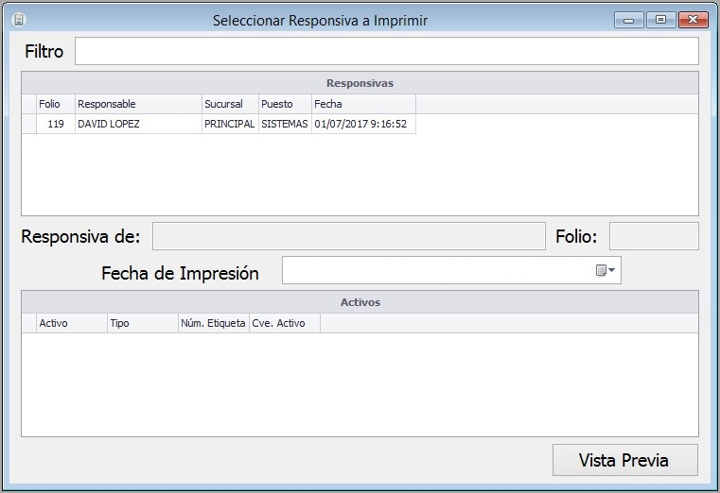

Figura 4.8. Seleccionar Responsiva a imprimir

Al dar doble click en una responsiva se cargan sus activos para poder decidir si es la que se quiere imprimir. Al dar click en el botón “**Vista Previa**” se generará el informe de la responsiva.

### **4.5 Reimpresión de Etiquetas**

En la pantalla de reimpresión de etiquetas (Figura 4.9) se realiza una búsqueda, ya sea por clave de activo o por número de etiqueta, para ubicar el registro y mandar a imprimir la etiqueta.

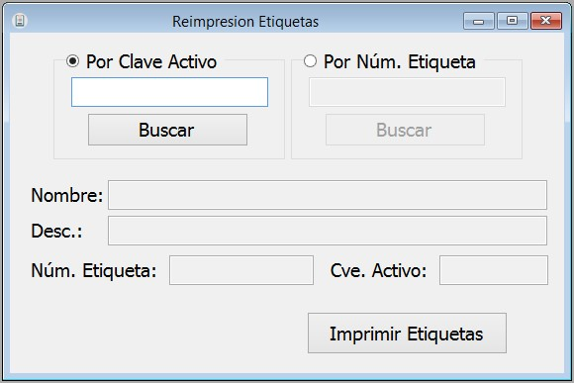

Figura 4.9. Reimpresión de Etiquetas

## **5 Consultas**

Dentro de este apartado se obtienen reportes sobre la información del sistema (Figura 5.1). Los reportes que se pueden obtener son:

* **Activos por Persona:** muestra los activos actuales con los que cuenta una persona así como los que tiene en reparación o están dados de baja.
* **Activos:** muestra los movimientos que ha tenido un activo a lo largo de su uso.
* **Activos sin Responsiva:** muestra todos los activos que no han sido asignados a una persona.
* **Responsivas por Sucursal:** muestra un listado de las responsivas con sus respectivos activos por sucursales.
* **Traspasos Realizados.** Reimprimir los informes de traspasos

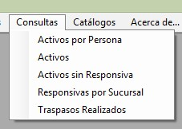

Figura 5.1. Consultas

### **5.1 Activos por persona**

Al navegar por la aplicación a través de **Consultas -> Activos por Persona** se muestra la pantalla (Figura 5.2) en donde se permite consultar las responsivas por personas.

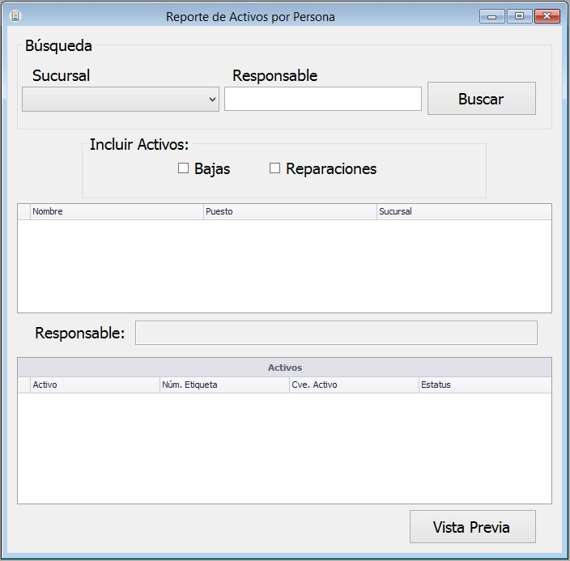

Figura 5.3. Activos por Persona

Para comenzar una búsqueda se tiene que seleccionar una sucursal y definir un responsable, dar click en buscar para que se muestren las mejor coincidencias según los criterios de búsqueda.

Al dar doble click sobre un responsable se muestran los activos que tienen actualmente, si se activan las casillas de verificación “**Bajas**” y “**Reparaciones**” los activos que se muestren al dar doble click incluirán los que estén dados de baja pero pertenecieron en alguna ocasión al responsable y/o los que estén actualmente en reparación.

Al dar click en el botón “**Vista Previa**” se mostrará un bosquejo de la impresión. Dentro de la vista previa se puede imprimir, exportar en diferentes formatos y configurar las preferencias de impresión.

### **5.2 Activos**

En la pantalla de movimientos de activos (Figura 5.4) se puede realizar diferentes tipos de consultas, por nombre, por clave de activo y por número de etiqueta, para ubicar un activo y así poder ver los movimientos que ha tenido.

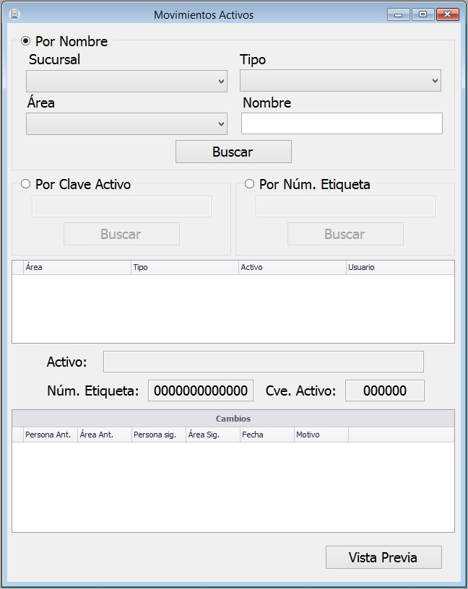

Figura 5.4. Movimientos de Activos

De los resultados mostrados, al dar doble click sobre algún activo en la parte de abajo se muestran los movimientos que ha tenido y por qué áreas y responsables ha pasado.

Al dar click en el botón “**Vista Previa**” se mostrará un bosquejo de la impresión. Dentro de la vista previa se puede imprimir, exportar en diferentes formatos y configurar las preferencias de impresión.

### **5.3 Activos sin Responsiva**

En la pantalla (Figura 5.5) se permite realizar búsquedas por sucursales y áreas.

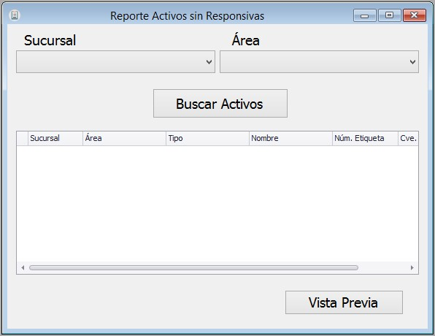

Figura 5.5. Activos sin Responsiva

Al presionar el botón “**Buscar Activos**” se muestran todos los activos que no tengan asignado un responsable de una sucursal y un área específica.

Al dar click en el botón “**Vista Previa**” se mostrará un bosquejo de la impresión. Dentro de la vista previa se puede imprimir, exportar en diferentes formatos y configurar las preferencias de impresión.

### **5.4 Responsivas por Sucursal**

Se consultan las responsivas por sucursal, de cada una de ellas se puede obtener los activos que han sido dados de baja o enviados a reparación activando las casillas verificadoras “**Bajas**” y “**Reparaciones**” respectivamente.

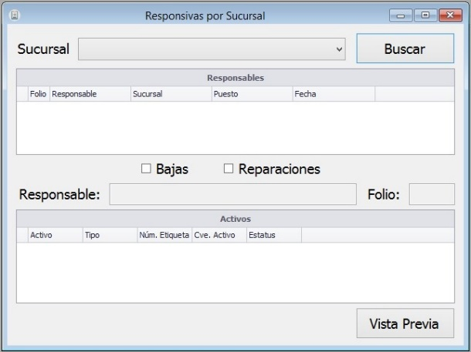

Figura 5.6. Responsivas por Sucursal

Al presionar el botón “**Vista Previa**”, se mostrará un informe sobre lo consultado.

### **5.5 Traspasos Realizados**

Se consultan todos los traspasos que se han realizado por fecha (Figura 5.7), se da doble click sobre alguno para que cargue los movimientos realizados.

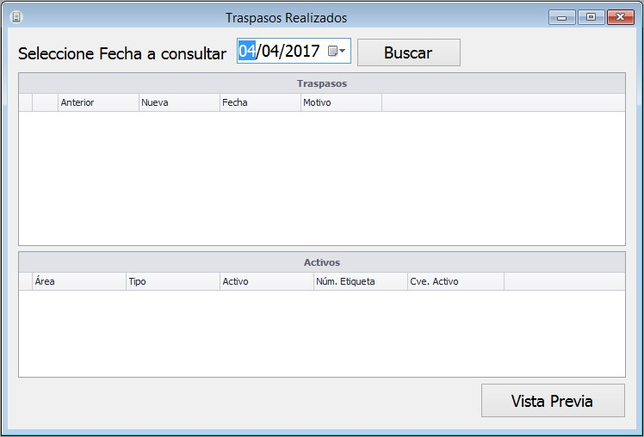

Figura 5.7. Traspasos Realizados

Al presionar el botón “**Vista Previa**” se mostrará el informe de los movimientos realizados en el traspaso seleccionado. Se puede seleccionar varios traspasos activando la casilla de verificación que se encuentra del lado izquierdo del registro; junta los movimientos de los seleccionados y los incluye en un sólo informe. Antes de mostrar el informe se realizan validaciones como que las personas involucradas sean las mismas en los traspasos seleccionados y el motivo sea exactamente el mismo, cumpliendo estas condiciones se procede a mostrar el informe con los movimientos realizados.